عنونة الشبكات و تقسيمها IP Addressing and Subnetting
تعريف العنوان المنطقي IP وعنوان الشبكة وقناع الشبكة:
يمكن تعريف العنوان المنطقي IP address بأنه رقم وحيد يتم تعيينه لكل جهاز على الشبكة بحيث يصبح عنواناً خاصاً له يسهل الوصول إليه وتحديد موقعه على الشبكة، كما يسمح له بالاتصال بغيره من الأجهزة.
يتكون IP address من 32 bit و يكون مقسّماً إلى أربعة أقسام: كلّ قسمٍ هو عبارة عن byte أو octet و يتم كتابته بأحد الأساليب التالية:
- باستخدام النظام العشري، ويكون كل قسم مفصولاً عن الآخر بنقطة مثل : 172.16.30.56
- باستخدام النظام الثنائي مثل: 10101100.00010000.00011110.00111000 وكذلك يكون كل قسم مفصولاً بنقطة.
- باستخدام النظام الست عشري مثل AC 10 1E 38 و تُستخدم هذه في سجل النظام Registry.
ومن الجدير بالذكر إن جميع الأجهزة المتصلة بنفس الشبكة يكون لهم عناوين تشترك في أول بايت أو أكثر من اليسار، وهذه البايتات المشتركة تمثل عنوان الشبكة التي ينتمون إليها مع وضع صفر مكان باقي البايتات ( البتات المختلفة(.
مثلاً لنفترض وجود جهازين في الشبكة أحدهما له العنوان 192.168.1.2 و الآخر لديه العنوان 192.168.1.3، فنلاحظ أنهما يشتركان في أول ثلاث بايتات والتي تمثّل عنوان الشبكة وهو 192.168.1.0 ، و لكن يكون لكل منهما عنوانه الخاص، و يطلق عليه Host Address، وهو في مثالنا للجهاز الأول 192.168.1.2 وللجهاز الثاني 192.168.1.3.
في الواقع توجد خمسة أصناف للشبكات وهي:
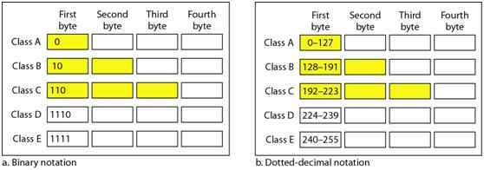
حيث يضم الصنف الأول أكبر عدد من الأجهزة وهو مخصص للشبكات الضخمة، أما الصنف الثاني فهو للشبكات الأقل عدداً من الأجهزة، وهكذا حتى الصنف E والمخصص للشبكات الصغيرة. هناك بعض العناوين التي لا يستطيع مدير الشبكة منحها للأجهزة أبداً رغم أنها قد تنتمي إلى الصنف المسموح به، كما يوضح المثال التالي:
- العنوان 0.0.0.0 و يستخدم من قبل موجهات routers التابعة لشركة Cisco للإشارة إلى الوجهة الافتراضية default route عند توجيه الطرود.
- العنوان 255.255.255.255 و يستخدم لبث أو إرسال المعطيات إلى جميع الأجهزة nodes على الشبكة الحالية.
- لا يمكن أن يكون الجزء من عنوان IP الخاص بالجهاز كله 255 أو 0 أي لا يمكن منح جهاز ما العنوان التالي على سبيل المثال : 128.2.255.255 أو 128.2.0.0
192.168.1.255 أو 192.168.1.0، حيث يشير كل من 128.2.0.0 و 192.168.1.0 إلى عنوان الشبكة بينما يشير كل من 192.168.1.255و 128.2.255.255 إلى العنوان المستخدم في البث لجميع أجهزة الشبكة الفرعية.
- لا يمكن أن يكون الجزء من عنوان IP الخاص بالشبكة أي Mask كله 0 أو 255 أي أنك لا تستطيع منح جهاز ما العنوان التالي: 0.1.5.3 .
- العنوان 127.0.0.1 لا يمكن منحه لأي جهاز و هو يستخدم تلقائياً من قبل الجهاز، أي أنه العنوان الافتراضي لأي حاسب موصول على الشبكة ولكن يبقى هذا العنوان خاصاً بالحاسب لوحده أي أنه لا يتعامل به مع باقي أجهزة الشبكة.
تقسيم الشبكات Subnetting :
تهدف عملية تقسيم الشبكات subnetting إلى العديد من الأمور؛ نذكر منها:
التقليل من حركة المرور والازدحام على الشبكة، حيث إنه كلما قل عدد الأجهزة على الشبكة قل الازدحام فيها، و يمكن تحقيق ذلك بتقسيم الشبكة الكبيرة إلى شبكة أصغر تحتوي على عدد أقل من الأجهزة.
تحسين أداء الشبكة.
تسهيل إدارة الشبكة وحل مشاكلها.
تتلخص فكرة التقسيم في حجز بعض البتات من جزء عنوان الجهاز في عنوان IP لتخصيصها كعنوان للشبكة الفرعية، مما يعني تقليل عدد العناوين المتاحة للاستخدام من قبل الأجهزة. وبشكلٍ عامٍ: يجب على مدير الشبكة قبل التفكير في تقسيمها أن يحدد بعض الأمور كما يلي:
- عدد الشبكات الفرعية التي يريد الحصول عليها.
عدد الأجهزة التي يريد من كل شبكة فرعية أن تحتويها.
أقنعة الشبكة الفرعية Subnet Masks :
قناع الشبكة الفرعية هو قيمة من 32 بت تسمح لمتلقي عناوين IP أن يحدد الشبكة الفرعية التي ينتمي إليها الجهاز المُرسِل وفقاً لعنوانه، ويتكون القناع من القيم 1 و 0 حيث تشير قيم 1 في القناع إلى الجزء الذي يمثل عنوان الشبكة الأم أو عنوان الشبكة الفرعية.
لا تحتاج كل الشبكات إلى تقسيم مما يعني أنها تستخدم قناع الشبكة الفرعية الافتراضي، والذي يعني أنه لا يوجد شبكات فرعية في هذه الشبكة.فيما يلي جدول بأقنعة الشبكات الفرعية الافتراضية لكل صنف والذي يستخدم في حال الرغبة في تقسيم الشبكة:
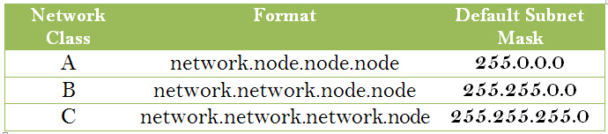

عند الرغبة في تقسيم الشبكة باستخدام subnet mask يجب عدم المساس في الأجزاء من القناع التي تحمل القيمة 1، بل يتم التقسيم بتغيير الأجزاء التي تحمل القيمة صفر من القناع.
تقسيم عناوين الصنف C :
هناك عدة طرق لتقسيم الشبكة، وسنبدأ بالطريقة الأصعب ألا وهي الطريقة الثنائية، ومن ثم ننتقل إلى طريقة أسهل.
كما رأينا أنَّ عناوين الصنف C تحتوي على 8 بتات فقط لتعريف الأجهزة، بينما يُحجَز الباقي لعنوان الشبكة. وبما أنّ مفهوم التقسيم يقتضي أخذ بعض البتات من جزء عنوان الجهاز في عنوان IP فهذا يعني أن subnet masks التي يمكن استخدامها في شبكات الصنف C هي كما يلي:
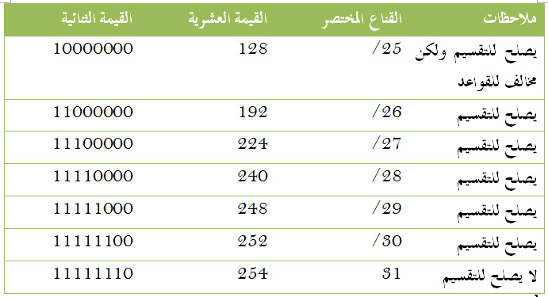
حيث تنصُّ قواعد مصممي الشبكات على عدم إمكانية استخدام بت واحد للتقسيم؛ لهذا فإن قيمة التقسيم 128 غير معترف بها مع أنه يمكن استخدامها عملياً، كما أن القيمة 254 غير صالحة لأننا نحتاج على الأقل 2 بت لتعريف عناوين الأجهزة. أما الاختصار /n فهو يشير إلى عدد البتات التي تحمل القيمة 1 في القناع.
الطريقة الثنائية في التقسيم:
سنبدأ بالتقسيم باستخدام أول قناع مُتاح وهو 255.255.255.192: 192 = 11000000
في هذا القناع نستخدم 2 بت للتقسيم، وبما أنّ بتات التقسيم لا يمكن أن تكون كلها تحمل القيمة 1 أو القيمة 0، إذاً فإن الشبكات الفرعية المتوفرة لدينا هي كما يلي: 01000000 = 64
10000000 = 128
بالتالي يكون لدينا شبكتان فرعيتان الأولى عنوانها 64 و الثانية عنوانها 128، أمّا عناوين الأجهزة المتاحة في كل شبكة فرعية فهي العناوين بين 64 و 128 للشبكة الفرعية الأولى والعناوين بين 128 و 192 للشبكة الفرعية الثانية مع استثناء عنوان الشبكة الفرعية ( جميع البتات صفر) وعنوان البث Broadcast حيث تكون جميع قيم البتات آحاداً، والذي يُستخدَم لإرسال الرسائل إلى جميع الأجهزة في الشبكة الفرعية.
وتكون العناوين كما في الجدولين التاليين:
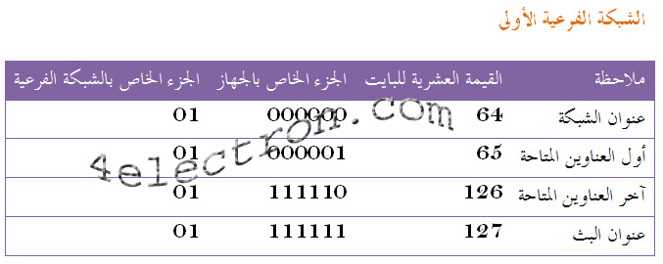
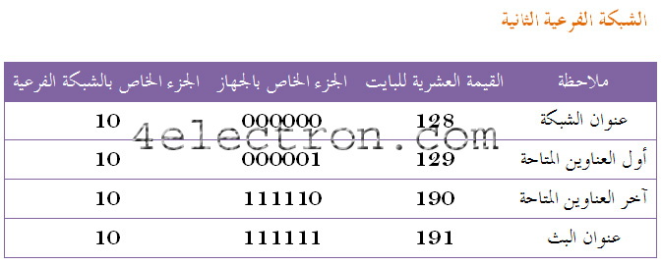
الطريقة السريعة للتقسيم:
عند الرغبة في التقسيم نحتاج لمعرفة بعض الأمور؛ منها:
- عدد الشبكات الفرعية التي سنحصل عليها باستخدام القناع المختار، ولمعرفة ذلك نستخدم المعادلة البسيطة التالية:
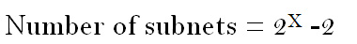
حيث x هو عدد البتات التي تحمل القيمة 1 في القناع ، مثلاً القناع 1100000 يعطينا:
2^2 – 2 = 4-2 = 2 ، أي شبكتين فرعيتين.
- عدد الأجهزة التي يمكن توفرها في كل شبكة فرعية، و لمعرفة ذلك نستخدم المعادلة البسيطة التالية:
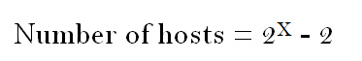
حيث x هو عدد البتات التي تحمل القيمة صفر في القناع ، مثلا 11000000 يعطينا:
2^6 – 2 = 64 – 2 = 62
أي أن كل شبكة فرعية تحتوي على 62 جهاز.
- عناوين الشبكات الفرعية التي سنحصل عليها، و لمعرفة ذلك نستخدم المعادلة التالية:
256- قناع الشبكة الفرعية = X
فيكون X هو عنوان الشبكة الفرعية الأولى و2X هو عنوان الشبكة الفرعية الثانية؛ وهكذا حتى نصل لعنوان الشبكة الأصلية.
فمثلاً 256 – 192 = 64 حيث سيكون 64 هو عنوان الشبكة الفرعية الأولى ، ثم نضيف نفس الرقم إلى نفسه لنحصل على 128 وهو عنوان الشبكة الفرعية الثانية، وكقاعدة فعلينا الاستمرار في الإضافة للحصول على الشبكة الفرعية التالية إلى أن نصل إلى قيمة القناع حيث نتوقف إذ لا تصلح قيمة القناع لتكون شبكة فرعية لأن بتات التقسيم ستكون كلها تحمل القيمة 1، إذاً في مثال القناع 192 نحصل على شبكتين فرعيتين هما 64 و 128.
- عنوان البث broadcast address لكل شبكة فرعية، وهو العنوان الذي تكون فيه جميع البتات في جزء الجهاز من عنوان IP يحمل القيمة 1، ويكون الرقم الذي يسبق عنوان الشبكة الفرعية التالية مباشرة ، ففي مثال القناع 192 ، يكون عنوان البث للشبكة الفرعية الأولى هو 127 بينما يكون عنوان البث للشبكة الفرعية الثانية هو 191.
- عناوين الأجهزة المتاحة للاستخدام في كل شبكة فرعية، وهي الأرقام بين الشبكات الفرعية مع استثناء عنوان الشبكة الفرعية وعنوان البث.
أي أنَّ في مثال القناع 192 سيكون لدينا ما يلي:
في الشبكة الفرعية الأولى: نكتب أولاً عنوان الشبكة الفرعية ثم نكتب عنوان البث وستكون عناوين الأجهزة المتاحة للاستخدام هي الأرقام بينهما كما يلي:
عنوان الشبكة الفرعية الأولى 64
عنوان البث للشبكة الفرعية الأولى 127
عناوين الأجهزة المتاحة من 65 إلى 126
مثال1 :
باستخدام القناع 255.255.255.224/27، ولنفترض أن لدينا الشبكة 192.168.10.0 ونريد تقسيمها باستخدام قناع الشبكة الفرعية 255.255.255.224 ، و لتحقيق ذلك سنطبق الخطوات التي درسناها كما يلي:
عدد الشبكات الفرعية : بما أن القناع 224 هو نفسه 11100000 إذاً فإن عدد الشبكات الفرعية سيكون 2^3 – 2 = 6 شبكات فرعية.
عدد الأجهزة في كل شبكة فرعية = 2^5 – 2 = 30 جهازاً.
عناوين الشبكات الفرعية سيكون 256-224=32، وبالتالي فإن عنوان الشبكة الفرعية الأولى هو 32 ثم عنوان الشبكة الثانية 32+32=64 ثم الثالثة 64 + 32 = 96 ، ثم الرابعة 96 + 32 = 128 ، ثم الخامسة 128+32=160 ، ثم السادسة 160 + 32 = 192 ، ثم التالية 192 + 32 = 224 (وهو عنوان غير صالح لأن جميع بتات التقسيم تحمل القيمة 1) ، إذاً فعناوين الشبكات الفرعية لدينا هي كما يلي: 32، 64 ، 96 ، 128 ، 160 ، 192.
عنوان البث لكل شبكة فرعية هو الرقم الذي يسبق عنوان الشبكة الفرعية التالية مباشرة.
عناوين الأجهزة المتاحة في كل شبكة فرعية هي الأرقام بين عناوين الشبكات الفرعية باستثناء عنوان الشبكة الفرعية و عنوان البث.
وفي الجدول التالي نوضح العناوين الموافقة لكل شبكة فرعية:
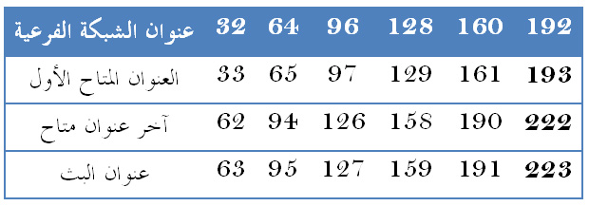
تقسيم الشبكات ذات الصنف B :
في البداية لنلقِ نظرةً على أقنعة الشبكات الفرعية التي نستطيع استخدامها مع عناوين هذا الصنف والموضحة في الجدول التالي:
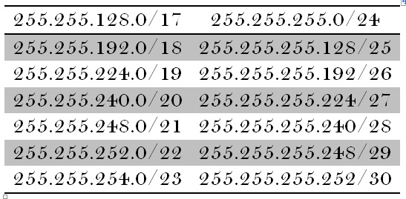

وكما رأينا أن عناوين شبكات الصنف B لديها 16 بت متوفراً لعنونة الأجهزة host addressing ، هذا يعني أننا نستطيع استخدام حتى 14 بت للتقسيم؛ لأن علينا أن نبقي على 2 بت على الأقل لعنونة الأجهزة.
تقسيم شبكات الصنف B لا يختلف عن التقسيم شبكات الصنف C، و الفرق الوحيد أنه علينا إضافة 0 لعنوان الشبكة و إضافة 255 لعنوان البث كما سنرى في الأمثلة التالية:
مثال1:
باستخدام القناع 255.255.192.0/18، وبافتراض أنه لدينا الشبكة التالية : 172.16.0.0 ونريد استخدام قناع الشبكة الفرعية التالي: 255.255.192.0 :
لنقُم بتنفيذ الخطوات الخمس المعهودة:
1. عدد الشبكات الفرعية: ننظر إلى القناع 192.0 هو نفسه : 11000000.00000000 إذاً عدد الشبكات الفرعية هو:
Number of Subnets = 2^2-2=2
2. عدد الأجهزة في كل شبكة فرعية: 2^14-2=16382 .
3. عناوين الشبكات الفرعية : 256- 192 = 64 ، 64 + 64 = 128 ، إذاً لدينا شبكتان : 64.0 و 128.0.
وفي الجدول التالي عناوين الشبكة وعناوين البث والعناوين المتاحة:
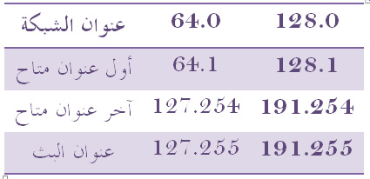
مثال2:
باستخدام القناع 255.255.240/20 ولدينا نفس الشبكة : 172.16.0.0 و سنستخدم قناع الشبكة الفرعية: 255.255.240.0.
1. عدد الشبكات الفرعية: 2^4-2=14.
2. عدد الأجهزة في كل شبكة فرعية :2^12-2=4094.
3. عناوين الشبكات الفرعية: 256 – 240 = 16 ، ثم 32 ، 48 وصولا إلى 224.
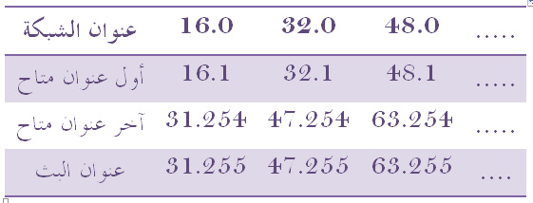
تقسيم الشبكات ذات الصنف A:
في البداية لنلقِ نظرة على أقنعة الشبكات الفرعية التي نستطيع استخدامها مع عناوين هذا الصنف:
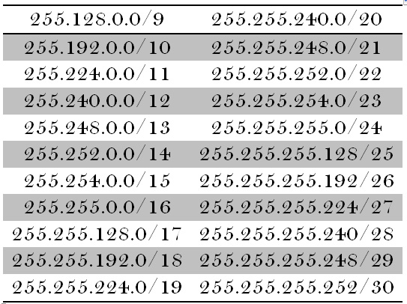

وكما رأينا أن عناوين شبكات الصنف A لديها 24 بت متوفراً لعنونة الأجهزة host addressing ، هذا يعني أننا نستطيع استخدام حتى 22 بت للتقسيم لأن علينا أن نبقي على 2 بت على الأقل لعنونة الأجهزة.
إن تقسيم شبكات الصنف A لا يختلف عن التقسيم شبكات الصنف C و B، والفرق الوحيد أن عليك وضع 0 في البايت الثالث والرابع من عنوان الشبكة ووضع 255 في البايت الثالث والرابع من عنوان البث كما سنرى في المثال التالي:
باستخدام القناع 255.255.0.0/16، ونفترض أن لدينا الشبكة 10.0.0.0 و نريد تقسيمها باستخدام القناع: 255.255.0.0
في الشبكات ذات الصنف A علينا النظر أولاً للبايت الثاني ونقوم بالخطوات المعهودة:
1. عدد الشبكات الفرعية: 2^8-2=254.
2. عدد الأجهزة في كل شبكة فرعية: 2^16 – 2 = 65.534.
عناوين الشبكات الفرعية: 256 - 255 = 1،2،3 وبهذا ستكون عناوين الشبكات الفرعية : 10.1.0.0 ، 10.2.0.0 ، 10.3.0.0 وهكذا وصولاً إلى 10.254.0.0 .
فتكون العناوين كما هو موضّح في الجدول التالي:
